**Урок английского языка №31-32**

Тема; Работа над лексикой по теме Настоящее простое время. Отрицательная и вопросительная формы. Официальное время. Dictation.

**1 Learn and guess the meaning of proverb (отгадайте значение пословицы и выучите)**

**Business before pleasure.**

**2 Daily hobbies ( запомните слова по теме хобби)**

Watch TV

Study

Play chess(играть в шахматы)

Knit (вязать)

Cook (готовить еду)

Do gardening (заниматься садоводством)

Go shopping (ходить за покупками)

Do one`s shopping ( делать покупки)

Go in for sports ( заниматься спортом)

Swim (плавать)

Sew (шить)

**3 Define the time ( определите время)**

3.20 8.15 4.30 7.40 2.40 6.50 10.25

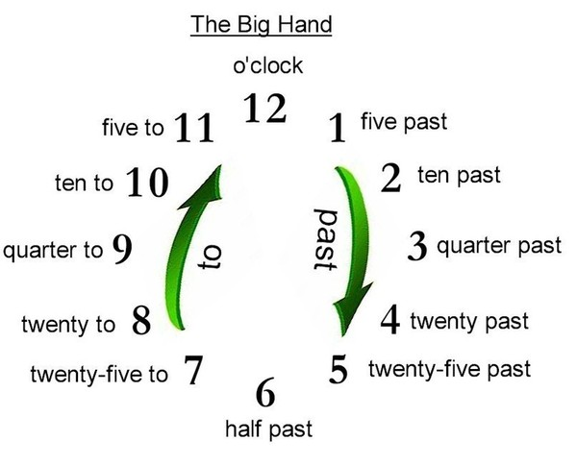

**4 Работа над текстом**

